NHỮNG VƯỚNG MẮC HAY GẶP KHI QUYẾT TOÁN THUẾ THU NHẬP DOANH NGHIỆP (TNDN)VÀ HƯỚNG XỬ LÝ

Giảng viên: Nguyễn Thị Kim Hương

Vào cuối năm tài chính, các doanh nghiệp phải lập và nộp hệ thống báo cáo tài chính và quyết toán thuế thu nhập doanh nghiệp, thuế thu nhập cá nhân. Trong quá trình quyết toán, kế toán thường gặp những vướng mắc và cần giải quyết để lập và nộp báo cáo quyết toán đúng hạn.

Những vướng mắc có thể phát sinh khi quyết toán thuế thu nhập doanh nghiệp bao gồm:

1. Nộp tờ khai quyết toán thuế thu nhập doanh nghiệp báo có lỗi trong quá trình xử lý tờ khai, tờ khai không đúng định dạng với XSD, dữ iệu sai tại dòng 90

Lỗi này phát sinh là do trong quá trình cài đặt HTKK doanh nghiệp không thực hiện gỡ bỏ HTKK phiên bản cũ và tải HTKK phiên bản mới rồi cài đè lên phiên bản HTKK cũ. Để xử lý lỗi này doanh nghiệp gỡ bỏ hệ thống kê khai HTKK hiện tại ra khỏi ứng dụng, khởi động lại máy và cài đặt phiên bản mới nhất.

2. Dòng H (20% số thuế TNDN phải nộp) trong quyết toán thuế TNDN thể hiện nội dung gì?

TH1: Tổng số thuế tạm nộp trong kỳ tính thuế thấp hơn số thuế phải nộp theo quyết toán từ 20% trở lên thì doanh nghiệp nộp tiền chậm nộp đối với phần chênh lệch từ 20% trở lên từ ngày tiếp sau ngày cuối cùng của thời hạn nộp thuế quý 4 đến ngày thực nộp số tiền thuế còn thiếu so với số quyết toán.

Ví dụ: Một DN trong năm 2018, số tiền thuế TNDN tạm nộp là 80 triệu đồng, số quyết toán vào cuối năm là 110 triệu đồng

Vì vậy DN còn thiêu số thuế là 30 triệu đồng.

20% số quyết toán là: 110 triệu *20% = 22 triệu đồng

Vậy số chênh lệch giữa số thuế còn thiếu và 20% của số quyết toán là 8 triệu đồng sẽ được tính chậm nộp từ ngày 31/1/2019.

Số chậm nộp còn lại: 30 triệu – 8 triệu = 22 triệu sẽ tính chậm nộp từ ngày 2/4/2019.

TH2: Tổng số thuế tạm nộp trong kỳ tính thuế thấp hơn số thuế phải nộp theo quyết toán dưới 20% mà DN chậm nộp so với thời hạn quy định (thời hạn nộp hồ sơ quyết toán thuế năm) thì tính tiền chậm nộp kể từ ngày hết hạn nộp quyết toán thuế đến ngày thực nộp số thuế còn thiếu so với số quyết toán.

Ví dụ: Một DN trong năm 2018, số tiền thuế TNDN tạm nộp là 80 triệu đồng, số quyết toán vào cuối năm là 90 triệu đồng

Vì vậy DN còn thiêu số thuế là 10 triệu đồng.

20% số quyết toán là: 90 triệu *20% = 18 triệu đồng

10 triệu nhỏ hơn 18 triệu nên số chậm nộp 10 triệu đồng sẽ tính chậm nộp từ ngày 2/4/2019.

3. Công ty thuê tài sản của cá nhân thì hiện tại kê khai như thế nào tròn trường hợp khai và nộp thuế thay cho cá nhân cho thuê.

Đối với các DN không nộp thuế thay cho người cho thuê thì cần phải có các chứng từ đảm bảo sau: Hợp đồng thuê, chứng từ trả tiền thuê.

Đối với các DN nộp thuế thay cho người cho thuê thì cần phải có các chứng từ sau: Hợp đồng thuê, chứng từ trả tiền thuê, chứng từ nộp thuế thay.

Việc kê khai và nộp thuế đối với hoạt động cho thuê tài sản qua mạng theo thông tư 92/2015/TT-BTC. Cụ thể trên HTKK như sau:

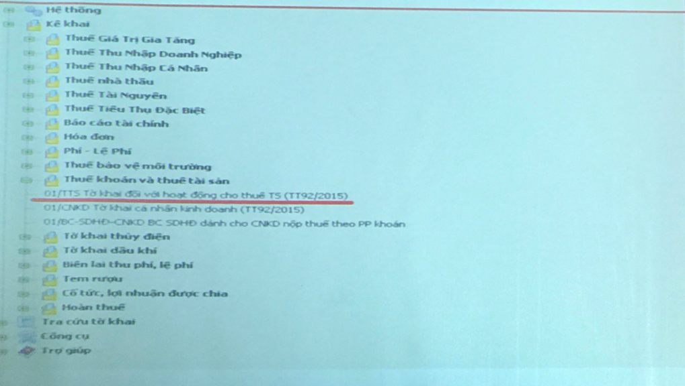

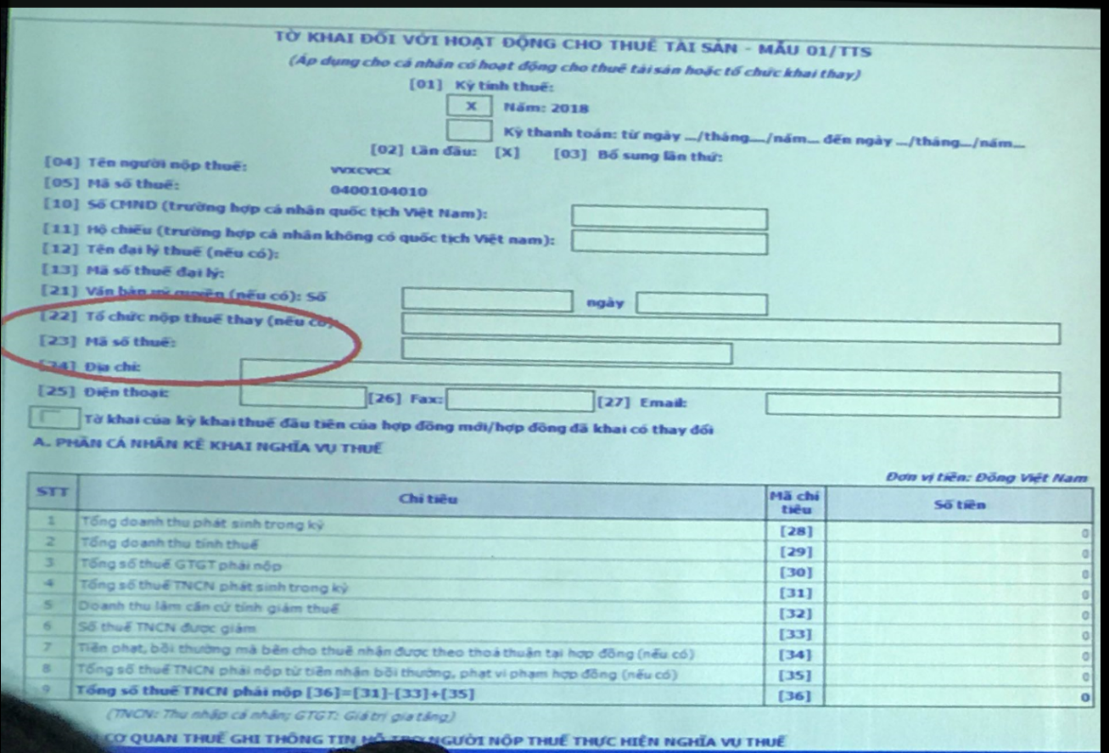

4. Chi phí phụ cấp cho người lao động đi công tác mà người lao động tự thanh toán thì khi nào được xem là chi phí hợp lý

Trường hợp DN cử người lao động đi công tác (bao gồm công tác trong nước và công tác nước ngoài) nếu có phát sinh chi phí từ 20 triệu đồng trở lên, chi phí mua vé máy bay mà các khoản chi phí này được thanh toan bằng thẻ ngân hàng của cá nhân thì đủ điều kiện là hình thức thanh toán không dùng tiền mặt và tính vào chi phí được trừ nếu đáp ứng đủ các điều kiện sau:

+ Có hóa đơn chứng từ phù hợp do người cung cấp hàng hóa dịch vụ giao, xuất.

+ Doanh nghiệp có quyết định hoặc văn bản cử người lao động đi công tác.

+ Qui chế tài chính hoặc quy chế nội bộ củ doanh nghiệp cho phép người lao động được phép thanh toán khoản công tác phí, mua vé mát bay bằng thẻ ngân hàng do cá nhân là chủ thẻ và khoản chi này sau đó được DN thanh toán lại cho người lao động

5. Đơn vị hạch toán kế toán theo quy định củ thông tư 133/2016/TT-BTC thì khai theo mẫu B01a hay B01b?

DN có thể lựa chọn 1 trong 1 mẫu:

Mẫu B01a- DNN là trình bày BCTC theo tính thanh khoản giảm dần của các chỉ tiêu

Mẫu B01b- DNN trình bày BCTC theo các chỉ tiêu được được phân chia thành ngắn hạn và dài hạn.

